武汉大学MBA联合会执委会主席团
换届选举方案

根据武汉大学MBA联合会章程和管理办法，经武汉大学经济与管理学院党政联席会审议通过，MBA联合会将于近期举行联合会执委会主席团换届选举，现将换届有关安排公布如下：
一、指导原则
为团结和服务广大武汉大学MBA同学和校友，整合学校学院的MBA资源，充分建设好MBA联合会团队，以达到对外树立武大MBA形象，对内团结互助，实现MBA的“自我管理、自我服务”的宗旨，武汉大学MBA教育中心与武汉大学MBA联合会共同拟定第九届武汉大学MBA联合会执委会主席团换届选举方案。本方案坚持“公平、公正、公开”的原则，将德才兼备的优秀MBA学员吸收到新一届MBA联合会管理团队中，确保平稳、顺利完成换届工作。

二、部门设置及职务说明
武汉大学MBA联合会下属的执委会由执委会主席、7名副主席、顾问以及若干部门负责人组成，具体设置如下：
- 秘书处
（二）企业外联部
（三）宣传部
（四）文艺部
（五）体育部
（六）交流部
（七）职业发展部
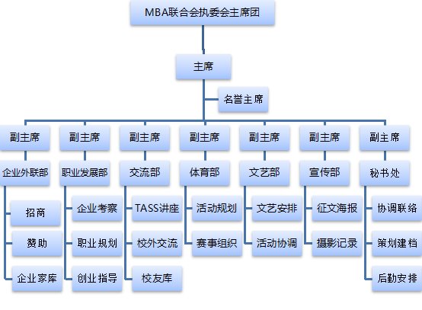
主席:在本届联合会主席团成员中产生，对本届联合会的工作负有全部责任。任期一年。
名誉主席：在上一届联合会成员中对联合会的参与度高，工作热情，对联合会有突出贡献，并有本届联合会主席团成员共同推荐产生。名誉主席不参与本届联合会的具体工作，但有建议及帮助的义务，确保上下两届联合会工作的连续性。任期一年。
副主席：由本届联合会主席团成员担任副主席，分管各部门工作。带领团队有效完成联合会的工作任务，对联合会及主席负责，任期至多两年。
秘书处：秘书处小组成员安排联合会的会议和活动，做好记录工作，为联合会做好资料收集与建档；统筹协调个部门的工作，将联合会最新的工作安排传达到各班级，负责对各项组织活动的策划，协助各部门的工作，为各项活动提供后勤支援，包括物资的采购及财务的管理。
宣传部：对联合会的各项活动负责宣传造势。
文艺部：统筹各班级的文艺资源，组织安排学院的文艺工作；为体育部的各项赛事活动提供后勤及安排啦啦队。
体育部：安排联合会下的各项赛事活动，运作多校MBA联合赛事，扩大武汉大学MBA品牌。
企业外联部：负责开发、联系，维护与武汉大学MBA有联系的企业及企业家，建立企业家库；与企业对接，为联合会的各项活动提供企业赞助资金，负责招商工作。
职业发展部：负责联系企业为各班级提供考察基地；为在校MBA学员提供职业规划，负责联系各大公司管理层对学员职业发展提供指导，联系各单位来学院招聘；对有意向自主创业的同学提供帮助，联系创业达人及投资基金负责人来学院讲座、交流。
交流部：负责TASS讲座，为外联部和职业发展部邀请来的企业家做好对接平台，并为外联部及职业发展部做好学术支持；建立校友库，为联合会的发展争取更多的校友资源。带领团队与他校MBA学员坐交流，弘扬武大MBA品牌。
三、主席团竞选人产生办法
1、主席团竞选人资格
1）候选人必须满足《研究生守则》中所规定的研究生干部的基本任职条件：
•政治素质：坚持四项基本原则，拥护改革开放政策，在政治上、思想上与党中央保持高度一致，品德优良；
•工作能力：具备所任职务的工作能力，有较强的组织管理水平、较强号召力和影响力，能团结和带动同学做好工作；
•群众威信：积极组织和参加各项活动，模范遵守校纪校规，带头执行研究生手册中的有关规定，维护集体荣誉，能正确处理好集体和个人、整体与局部的利益关系，有奉献、服务精神，严于律已，以身作则，在学生中享有较高威信；
•学习成绩：学习态度端正，目的明确，成绩优良。
2）其他要求：具有良好的身体素质，身心健康。候选人必须具有积极为MBA同学服务的热情和充裕的业余时间，具备一定的特长或资源，能有效服务MBA学员。
2、报名阶段（2016年10月27日——11月1日）
凡在读学员有意参选者，均可报名参加竞选新一届MBA联合会主席团成员。
要求：参选者需填写参选人员信息表（见附件：《参选人员信息表》）、一张电子版照片，一并发送至mba_alumni@whu.edu.cn。报名截止到11月1日。
3、资格审查阶段（2016年11月1日——11月4日）
即报名结束后由MBA教育中心与现任MBA联合会主席团对候选人的个人情况和竞选方案进行考察和评估，符合参选条件的候选人方可参加新一届MBA联合会主席团成员的竞选。

四、竞选要求
武汉大学MBA联合会是在武汉大学和武汉大学经济与管理学院的领导下服务同学、协助学院对MBA进行指导和管理的学生组织，所有候选人都要以公开、公平和公正的方式参加竞选，没有加入到主席团的竞选人，可以积极参与到各部工作。

五、竞选阶段
时间：2016年11月6日
地点：武汉大学枫园教学楼303教室
要求：竞选大会现场，候选人每人要准备3分钟竞选演讲，主要内容是宣读竞选纲领和对联合会工作的展望与承诺。全部候选人演说完毕后，由评选委员会各投票人当场无记名投票。评委会将根据投票结果对主席团人员进行面试，确定人选并进行公示和任命。
主席团成员及主席的选举：
主席团成员由学员代表大会到会代表在主席团正式候选人中通过无记名投票的方式民主选举产生；
每个主席团候选人以抽签顺序进行至多3分钟的竞选演讲；
采取一人一票无记名方式投票选举8名主席团成员；
由院领导宣布投票选举结果；
由MBA中心领导或相关工作负责人及上一届执委会主席对8名新一届主席团成员进行综合考察并确定执委会主席。
由新当选的联合会执委会主席主持召开主席团第一次会议，协调主席团成员的分工，并报武汉大学经济与管理学院相关部门批准和备案。

六、考察考核
竞选成功的同学需要贯彻自己的竞选宗旨，履行自己的竞选承诺，自始至终积极工作。新一届MBA联合会成立后，实行为期三个月的考察阶段，接受监督，对于不能贯彻自己竞选宗旨的干部，将根据实际情况依照有关程序调整。

七、选举流程
1、候选人竞选演讲(3分钟)
2、代表进行无记名投票，现场唱票
3、宣布第九届联合会执委会主席团成员
4、新老主席团交接仪式
5、院领导与主席团成员恳谈后确定分工

武汉大学MBA联合会
2016年10月27日

